ワークシート
年 組 番
名
前
生きることへの願い、そして憧れ

『美術資料』 P.104・105 美術のはじまり

１．P.104１ラスコー洞窟壁画の写真を見て気がついたことを「事実」と「想像」したことに分けて書いてみましょう。
「事実」 写真を見て分かること | 「想像」 あなたが頭の中で考えたこと・思ったこと

２．P.104２～５の土偶などは『多産や豊猟への願い、生命力の象徴としてつくられた』と説明されていますが、
その願いや象徴は具体的に、どの土偶に、どのような形として表現されていると思いますか。
 | 土偶などの番号・名称 | 表現された形の特徴
多産の願い | (例) ３ヴィレンドルフのヴィーナス | 胸が大きい
豊猟の願い
生命力の象徴

３．P.105のギリシャ時代の彫刻（７ミロのヴィーナス、８円盤投げ）とローマ時代の彫刻（10プリマ・ポルタの
アウグストゥス立像）を比較し、気付いたことを書いてみましょう。

４．P.105７ミロのヴィーナスの手は、どんなポーズだったのでしょうか。その手には何か持っていたのでしょうか。
想像して描いてみましょう。また、グループで話し合いその結果も描いてみましょう。
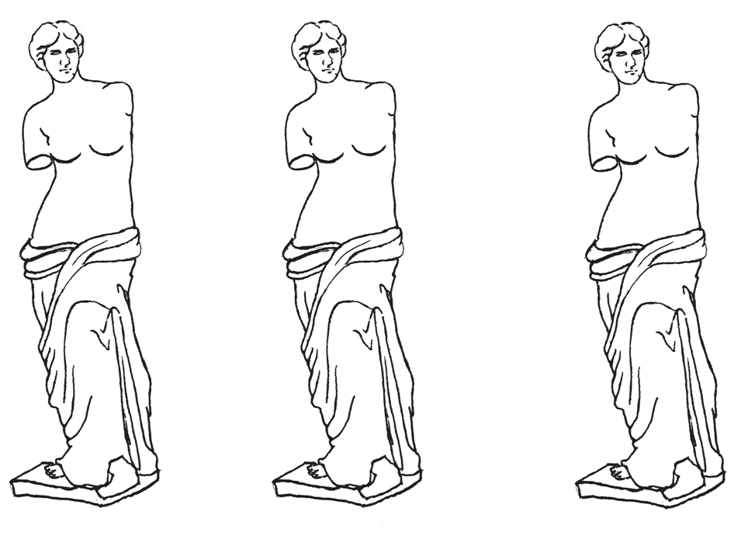
あなたの想像(１) あなたの想像(２) グループで話し合った結果

